07 ноября 2019 года на территории Покровского сельского поселения были проведены рейдовые мероприятия по многодетным семьям, неблагополучным семьям поселка Новопокровский по соблюдению мер пожарной безопасности в отопительный период 2019-2020 годы совместно с сотрудником ПЧ № 14 ст. Ильинской. Было обследовано 4 семьи. А именно семья Папикян Розы Нориковны в которой 3 детей, семья Мухляковой Олеси Геннадьевны в которой 3 детей, семья Поповой Олеси Владимировны в которой 3 детей и семья Злобиной Елены Евгеньевны в которой 3 детей. На учете не состоят данные семьи. В ходе рейда нарушений не было выявлено. Был проведен инструктаж по соблюдению правил пожарной безопасности, вручены памятки. Протоколов не составлялось. Предупреждений не выносилось.

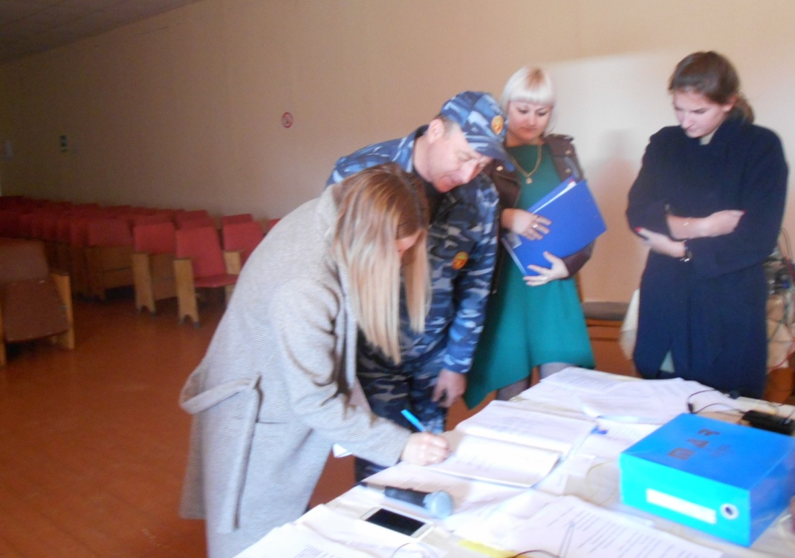

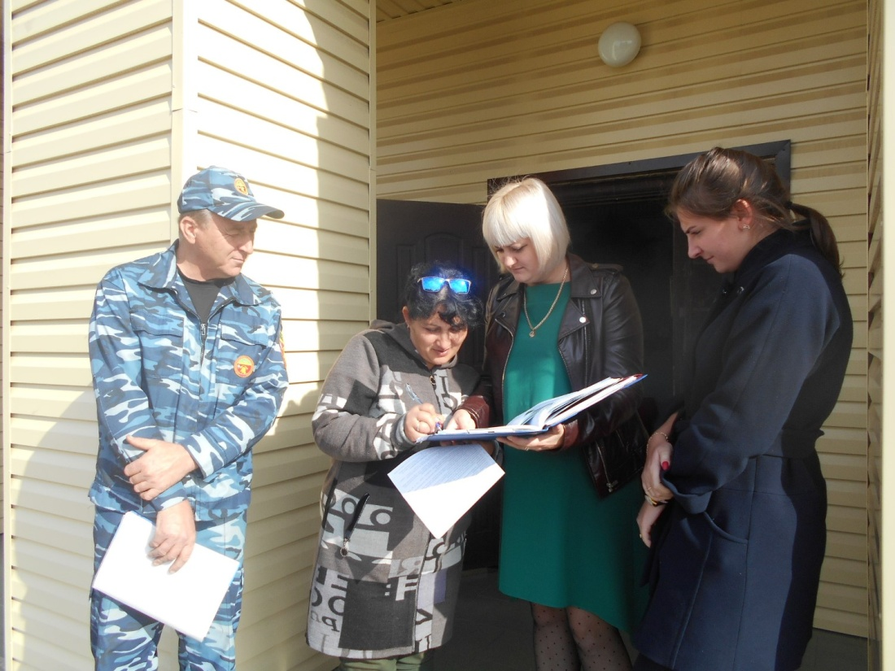
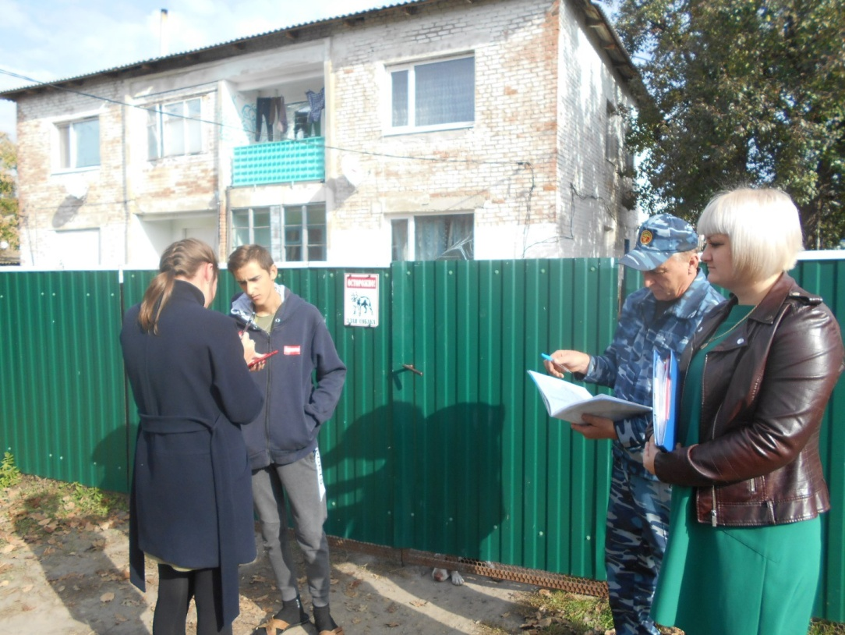

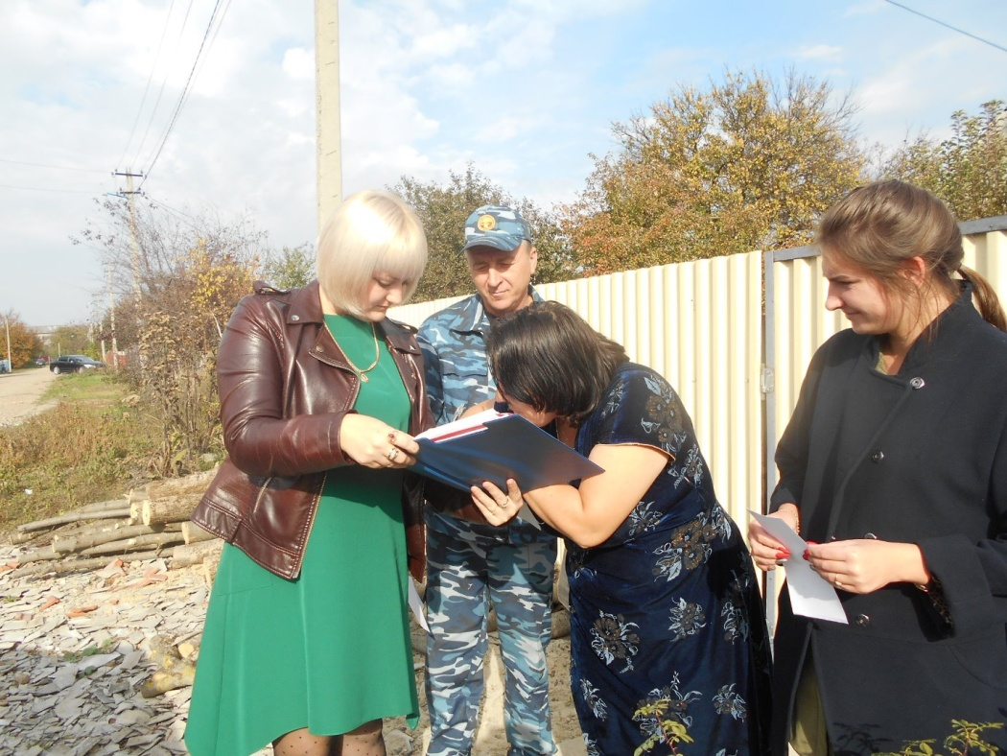

Глава
Покровского сельского поселения
Новопокровского района В.В. Сидоров

